Марафон безопасности от спасателей и пожарных новой Москвы
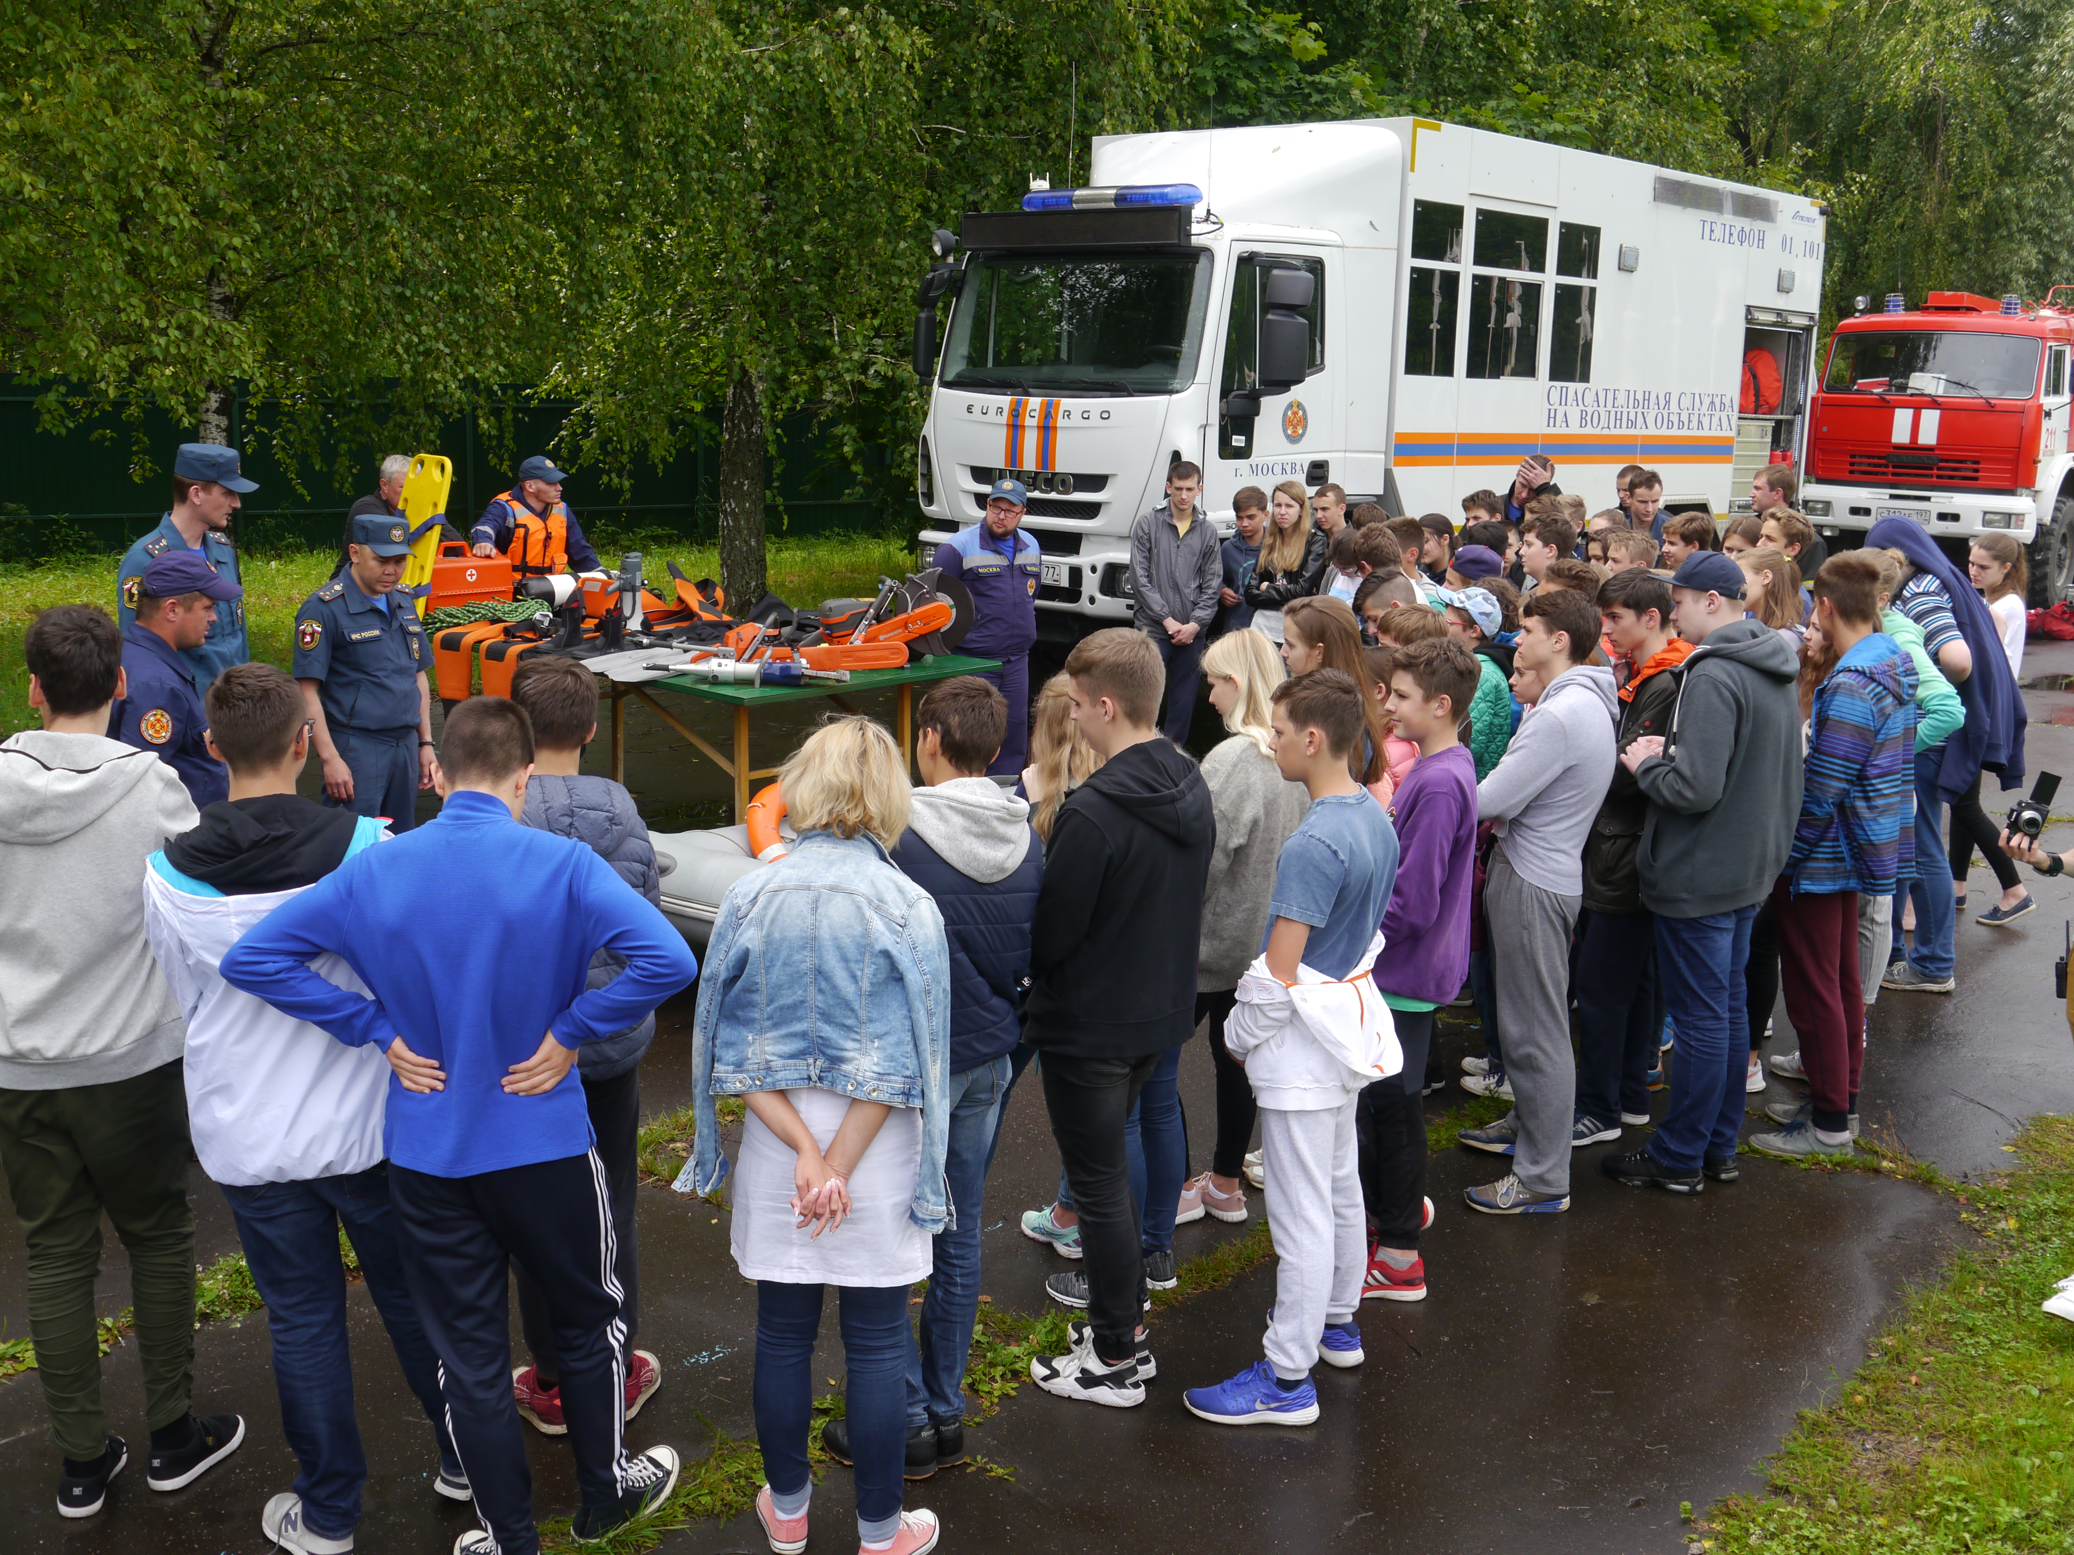
Безопасность в летних лагерях ТиНАО г. Москвы стала одной из главных тем этого сезона.
Отдых у воды – одно из самых популярных летних развлечений. Наиболее уязвимыми здесь являются дети. По этой причине под особым контролем спасателей и пожарных находится детская безопасность.
В рамках года Гражданской обороны в системе МЧС России, 80-летия Местной противовоздушной обороны г. Москвы и детской оздоровительной кампании спасатели и пожарные продолжают проводить профилактические мероприятия в детских оздоровительных лагерях новой Москвы.
На минувшей неделе спасатели ПСС «Троицкая» под руководством начальника поисково-спасательной станции Романа Сорокина совместно с сотрудниками первого регионального отдела отдела надзорной деятельности и профилактической работы Управления по ТиНАО ГУ МЧС России по г. Москве, сотрудниками Управления по ТиНАО Департамента ГОЧС и пожарной безопасности, пожарными 303 пожарно-спасательного отряда ГКУ «ПСЦ» совместно с администрацией провели масштабное мероприятие в детском оздоровительном лагере «Умный лагерь» поселения Филимонковское для отдыхающих детей и обслуживающего персонала.
Чрезвычайно насыщенным и интересным выдался этот день для отдыхающих детей Умного лагеря. Были на практике рассмотрены самые важные вопросы, с которыми ребята могут столкнуться на протяжении лета.
Например, как оказать помощь тонущему человеку, как правильно обращаться со спасательным кругом, жилетом и т.д. Для ребят начальник ПСС «Троицкая» рассказал о своей профессии спасатель, привел жизненные история спасения, школьники узнали сколько времени спасатель может находиться в воде, на какой глубине. Ребятам интересно было поучаствовать в бросании спасательного круга и конца Александрова на точность и меткость.
На каждом этапе ребят ждал сотрудник, который сначала теоретически рассказывал основы безопасности, а затем давал участникам практическое задание.
Пожарные 303 пожарно-спасательного отряда ГКУ «ПСЦ» показали ребятам пожарно-спасательное оборудование и экипировку пожарного, традиционно потушили импровизированный пожар.

Каждый школьник мог собственноручно попробовать потушить условный очаг возгорания.
Теперь школьники знают все правила, которые им могут пригодиться во время летнего отдыха не только для обеспечения своей безопасности, но и окружающих их людей.
Все летние каникулы пожарные и спасатели новой Москвы будут проводить подобные масштабные мероприятия, ведь главное - это детская безопасность!

Текст и фото: Ирина Ким

